实验室电子元器件采集

一、申报摘要
本次拟申报实验室电子元器件采购，重点服务 12 导联心电采集板样机，同时补充 4G LPDDR4X FBGA200 内存颗粒用于开发板、FPGA 板卡和 Linux 边缘计算板的内存颗粒验证。立创商城购物车 76 项合计 792.70 元，淘宝桌面版记录 LPDDR4X 颗粒 55.00 元，总计 847.70 元。该归类将可消耗、可入库、可用于多项目的电子元器件集中管理，BGA200 植锡台则单独作为返修工具申报。

二、采购对象与价格
项目 | 数量 | 单价(CNY) | 小计(CNY) | 备注
12导联采集板元器件购物车 | 1批 | 792.70 | 792.70 | 立创商城购物车 76 项，完整清单见 assets/lcsc-cart-20260525.csv
MT53D1024M32D4DT-053WT:D 4G LPDDR4X 颗粒 | 1 | 55.00 | 55.00 | FBGA200 封装，用于开发板/FPGA 板卡内存颗粒验证
合计 |  |  | 847.70 | 实际支出以下单页和发票/订单为准

三、必要性与论证
- 12 导联心电采集板需要稳定、可复现的元器件清单，便于样机焊接、调试和后续版本迭代。
- ADS1298R 属于生物电测量核心 AFE，提前采购可降低样机调试时因关键器件缺货造成的延期风险。
- 电源管理、ESD/GDT/TVS、连接器和基础阻容件可支撑完整硬件闭环，而不是只停留在原理图层面。
- LPDDR4X 内存颗粒作为实验室通用电子元器件，可用于学习和验证开发板、FPGA 板卡、Linux 边缘计算板的内存颗粒替换与兼容性。
- 完整清单归档到仓库后，可为后续 BOM 复盘、板级故障定位和经费申报提供依据。

四、使用计划
- 按立创购物车和淘宝截图完成采购与到货核对，记录实际订单金额。
- 按器件类别分装，优先核对 ADS1298R、T113-S3、NAND Flash、LPDDR4X 内存颗粒、电源芯片和连接器。
- 完成 12 导联采集板样机焊接，建立上电、电源轨、时钟和通信接口检查表。
- 完成生物电 AFE 基础采样验证，并记录噪声、导联连接和保护电路问题。
- 将实际使用、损耗和替代料情况补充回 README，形成下一版 BOM 修订依据。

五、验收标准
- 76 项立创元器件清单、LPDDR4X 内存颗粒价格截图、订单截图和到货照片完整归档。
- 关键器件型号与购物车清单一致，ADS1298R、T113-S3、NAND Flash、LPDDR4X 等通过外观和数量验收。
- 至少完成一块 12 导联采集板样机的焊接或关键模块焊接验证。
- 形成一次上电与基础采样调试记录，并补充到申报复盘材料中。

六、价格与图片凭证

立创购物车价格凭证
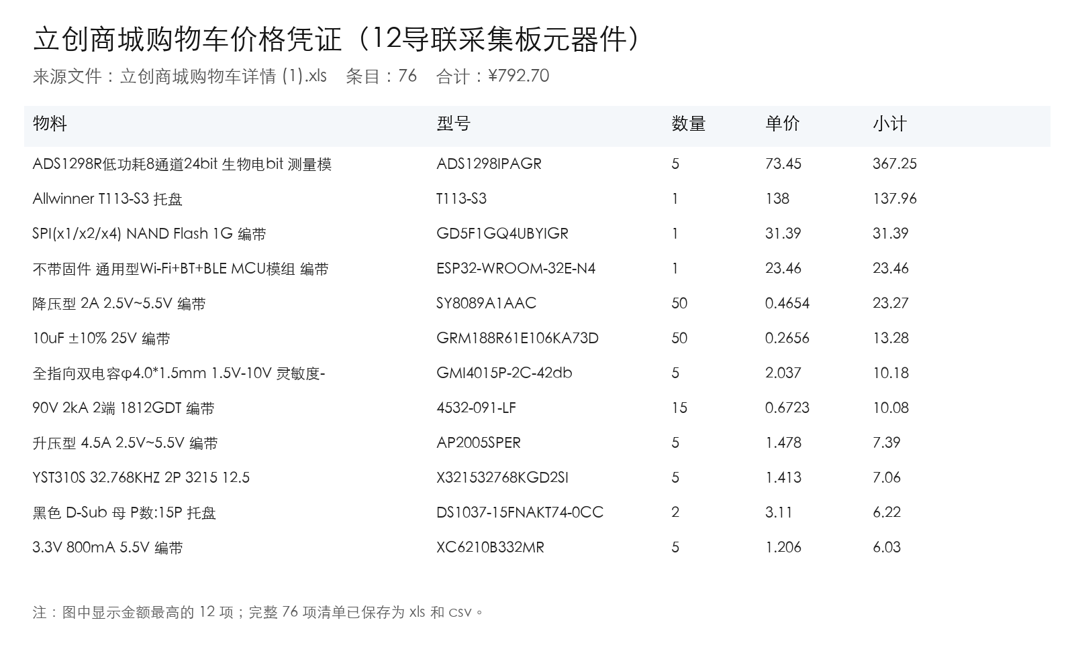

LPDDR4X 内存颗粒价格截图
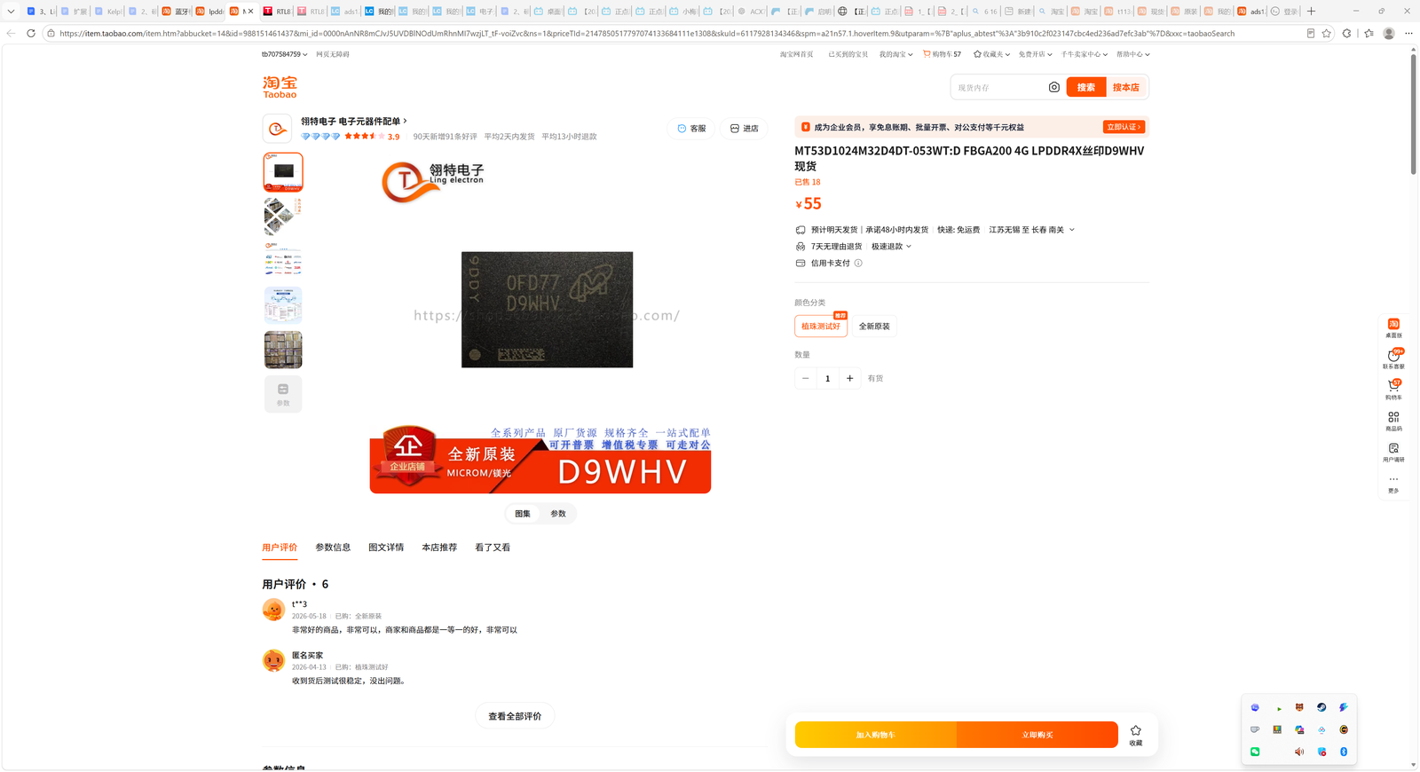

七、其他
本申报材料已将采购对象、用途、价格来源、到货验收和后续记录方式合并整理。采购后将补充订单截图、发票或付款记录、到货照片和实验使用记录，便于后续复盘申报成功情况与实际成本。

